**déiKonservativ**

d‘Fräiheetspartei



**GEMENGEWALMANIFEST**

**GEMENGEROTSWALEN 2023**

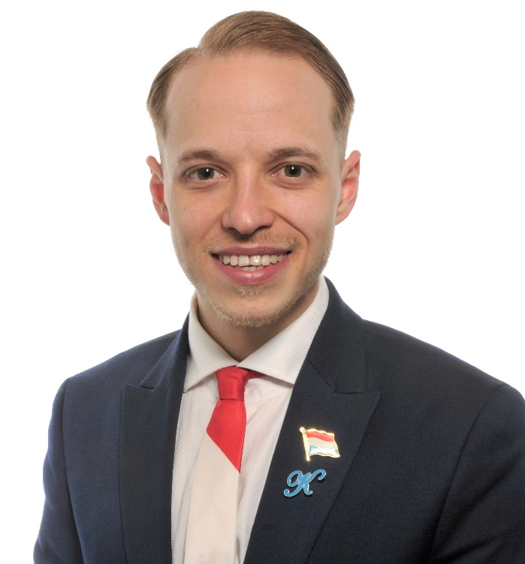

**Joe Thein**

Spëtzekandidat

Parteipresident

Fréiere Gemengeconseilljee

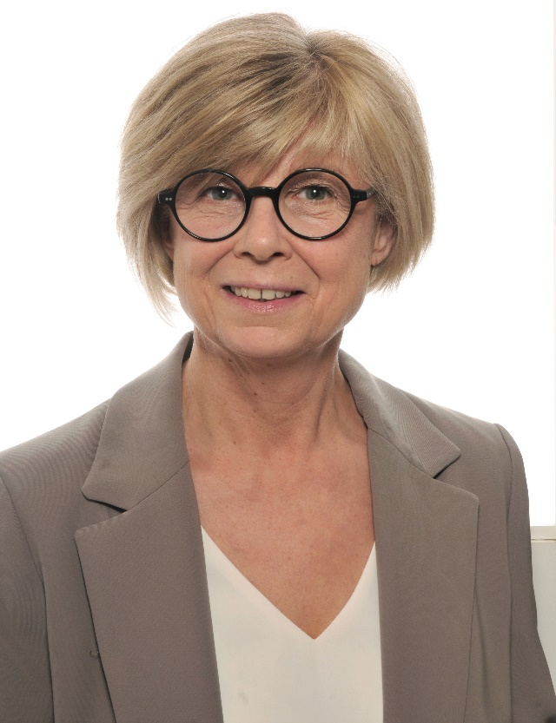

**Chantal Thein**

Spëtzekandidatin

**ALL**

**FIR DÉIFFERDENG.**



**Lëscht 5**

**ALL**

**FIR PÉITENG.**



**Lëscht 7**

**EIST TEAM PÉITENG**



**Altersmoyenne 45,68 Joer**

**9 FRAEN, 10 MÄNNER**

**7 PÉITENG | 6 RODANGE | 6 ROLLÉNG**

**EIST TEAM DÉIFFERDENG**

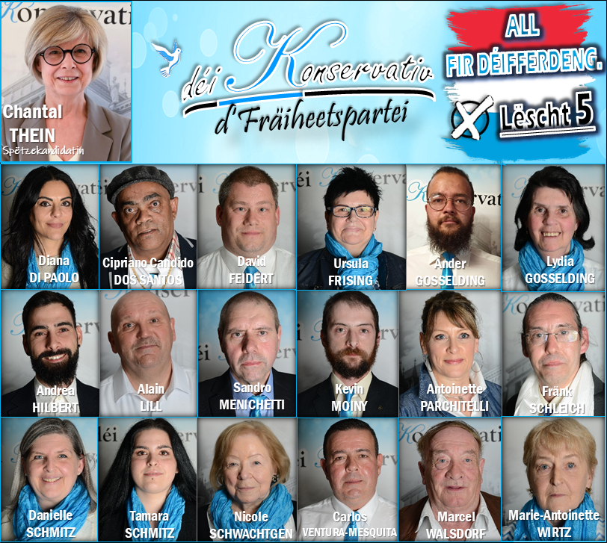

**Altersmoyenne 51,26 Joer**

**9 FRAEN, 10 MÄNNER**

**15 DÉIFFERDENG | 2 ZOWAASCH | 1 NIDDERKUER | 1 UEWERKUER**

**INHALTSVERZEECHNES**

* **TEAM PÉITENG *2***
* **TEAM DÉIFFERDENG *3***
* **INHALTSVERZEECHNIS *4***
* **Sécherheet & Kriminalitéit *5-6***
* **Sozial Gerechtegkeet & Solidaritéit *7-8***
* **Schoul & Aarbecht *9-10***
* **Liewensqualitéit & Soziaalt Wunnen *11-12-13***
* **Identitéit & Lëtzebuerger Sprooch *14-15***
* **Demokratie & Fräiheet *16-17***
* **Mobilitéit & Traffik *18-19***

1. MÉI SÉCHERHEET, MANNER KRIMINALITÉIT!

ENGAGÉIERT FIR SÉCHER & FRIDDLECH GEMENGEN.

**Säit Joren ginn eis Gemengen am Land, ëmmer méi zu onséchere, geféierleche Plazen. D’Kriminalitéit wiisst onkontrolléiert an hëlt ëmmer méi kriminell Dimensiounen un. Si ass ëmmer méi present an eisem Alldag, wou Strofdoten a Gesetzesverstéiss ewell all Dag op der Dagesuerdnung sinn.**

**De Staat an d’Gemeng, stinn an der Flicht a Verantwortung, eng gutt a noutwenneg Sécherheetssituatioun zu Lëtzebuerg ze schafen, ze garantéieren an ze gewäerleeschten. Heifir muss eng Sécherheetspolitik mat méi konsequente, strikten an zilorientéierte Moossnamen, Reaktiounen an Entscheedungen an d’Aa gefaasst ginn. E Sécherheetswiesen op lokalem Plang, dat ons Bierger beschtens viru Kriminalitéit, Strofdoten a Verbrieche protegéiert, a securiséiert an e Maximum Sécherheet bidd.**

**Eis Partei fuerdert a proposéiert Léisungen an der Sécherheetspolitik, déi zu enger Verbesserung vun där inakzeptabler Situatioun féieren, an esou der In- an Auslännerkriminalitéit de Kampf usoen. Als Rechtsstaatspartei sti mir fir eng Nulltoleranzpolitik a Saache Gewalt a Kriminalitéit, a fir eng staark an effikass Police als eis Staatsgewalt. Mat eiser Partei ginn et nees Gemengen, wou ee sécher, friddlech, harmonesch a fräi zesumme liewe kann. Et gëllt Leif a Liewen, d’Gesondheet, d’Eegentum an d’Verméigen vu Jiddwer Bierger adequat ze schützen.**

**Mir engagéieren eis aktiv, géint Drogen- a Bandekriminalitéit, Grenzkriminalitéit, d’organiséiert Heescherei, Gewalt géint Police, Rettungsdéngschter a Gesondheetspersonal, Eegentumskriminalitéit, Vandalismus, Iwwerfäll an Déifstiel op Persounen, Abréch an Immobilien – ob Wunnengen oder Butteker, Carjacking, physesch, psychesch a verbal Gewalt, a vill, schro Kriminalitéitsdoten an anere Problemer méi, am sécherheetspolitesche Kontext.**

**Hei en Iwwerbléck iwwert eis Haaptpunkten - mir fuerderen:**

* **Policeplang fir d’Gemengen mat Lagebild & Kriminalitéitsstatistik an der Gemeng.**
* **Oppe Proximitéitskommissariater 7/7 Deeg & 24/24 Stonnen inklusiv Schafung vu neie Policebüroen.**
* **Grenzschutz mat punktuellen, zäitweilegen & aktive Kontrollen.**
* **Kriminalitéitsprioritéiten mat Schwéierpunkt op echt Kriminalitéitsdoten statt Minifokus op Klengdelikter & Uerdnungswiddregkeeten wéi z.B. Falschparken.**
* **Police als Haaptgarant vun der Sécherheet mat méi Policepersonal.**
* **Gestäerkte Policepräsenz um Terrain fir méi Sécherheet op zentralen, ëffentleche Plazen souwéi an de Wunnvéierelen.**
* **Aktive Patrouillage zu Fouss & mat Auto an zu Dag & Nuecht.**
* **Professionell geschoulte Gemengenagenten & Sécherheetspersonal als Ënnerstëtzung, Abannung a Matwierke um Sécherheetsplang.**
* **Modernt & professionellt Equipement fir eis Police mat Taseren, Bodycam, Revolver, Knëppel a Pefferspray, inklusiv enger allgemenger IT-Moderniséierung.**
* **Erweidert Sécherheetsmëttel mat Kameraen, Alarmanlagen, Drone fir polizeilech Ermëttlungen & adequater Beliichtung am ëffentleche Raum – och a grad an der Energiekris.**
* **Biergerschutz duerch Kontrollen am ëffentlechen Transport, op Garen an op Busstatiounen.**
* **Streetworking mat oppen Hëllefs- a Jugendstrukturen a lokale Streetworkeren an de Gemengen.**
* **Echten Déngschtschutz & méi proaktiv Fërderung a Subventioun fir Rettungsdéngschter, d’Ambulanz an d’Pompjeeën, inklusiv d’Éierenamt.**
* **Gerecht Entlounung fir den éierenamtlechen Asaz an d’Benevolat.**
* **Méi Zivildisziplin & Respekt fir Gemengegesetzer, kommunal Reglementer, amtlech Autoritéiten, och mat verflichtende Resozialiséierungsmoossnamen.**

1. MÉI SOLIDARITÉIT, MANNER SOZIALE MISÄR!

ENGAGÉIERT FIR SOZIALGERECHT & KARITATIV GEMENGEN.

**D’Schéier tëscht Aarm a Räich geet auserneen, de Mëttelstand verschwënnt an d’Liewen zu Lëtzebuerg ass eng deier Affär. De »soziale Status«  vun de Bierger, ass an eisem Wirtschaftssystem, enk gekoppelt un d’Aarbecht, d’Pai an d’Eegentum, an domat och déi sozial, gesellschaftlech a finanziell Problemer. Ëmmer méi Landsleit, kënne sech e mënschewierdegt Liewen heiheem, fir sech an d’Famill, net méi richteg leeschten a garantéieren. Et gëtt gelieft, fir beschtméiglechst, all Dag iwwert d’Ronnen ze kommen, net an déi sozial Nout an den Aarmuts- an Altersrisiko ze rutschen. D’Tendenz an d’Konsequenz vun där Politik, ass déi forcéiert a noutgedrongen Exilatioun - d’Auswanderung vun eise Landsleit an d’Ausland. Daat, well se hier Plaz bei eis net méi fannen, an eist Land a Richtung Grenzgebitt a méi wäit verloossen...**

**D’Gemeng steet an der Verantwortung op Lokalniveau: Eng Politik mat sozialem Häerz, a fir sozialer Prekaritéit a Nout, aktiv entgéint ze wierken. Heifir muss de Staat an d’Gemeng, eng sozial Grondlag schafen, an d’Prioritéit op dat kommunaalt Sozialwiese setzen. Esou, datt all de Bierger e mënschewierdege Liewensstandart garantéiert ass. Eng solidaresch Hand säitens der Gemeng an der Mathëllef vun Associatiounen, hëlleft de Leit nees aktiv zeréck an d’gesellschaftlecht Liewen. Dëst bitt d’Chance, op e gutt Liewen a sozialer Sécherheet, Fräiheet an Eegebestëmmung.**

**A punkto sozialem Volet, gëllt awer och, datt Jiddereen um Gesellschaftsplang vollwäerteg als Mënsch matagebonne gëtt. D’Sozialpolitik muss all eise Bierger eng Participatioun um Gesellschaftsliewen erméiglechen, a Jidderengem sozial Chancën a Méiglechkeete bidden. Eist Zil ass e méi gerechte Sozialstaat mat sozial-fokusséierte Gemengen, also méi Biergerfirsuerg a Biergerinklusioun, egal ob Aarm oder Räich, ob Jonk oder Aal. Jiddereen huet d’Recht op Mënschewierd, ganz egal wat de soziale Status ass, a wou kee Klassekampf ënnereneen entsteet, mä erëm aktiv Lëtzebuerger Solidaritéit zesumme gelieft gëtt.**

**Als Sozialpartei, maache mir eis fir de Bierger als Individuum an der Gesellschaft staark an zugläich, fërderen an ënnerstëtze mir d’Gemeinschaft an d’Solidaritéit. Mat eis wäerte mir erëm sozial staark Gemengen hunn, wou Jiddereen e respektéierte Mënsch ass, deen op néideg Hëllefen ziele kann, a bei sengem Encadrement a sengen Demarchen an der Gemeng, optimal begleet a betreit ass. An d’Bierger kënnen drop zielen, datt mir mat soziale Beschäftegungsofferen a Moossnamen, souwéi enger optimaler Kannerbetreiung a Familljefërderung, och déi sozial a privat Situatioun vu Salariéen, Privatstéit & Familljen stäerken a sécheren.**

**Hei en Iwwerbléck iwwert eis Haaptpunkten - mir fuerderen:**

* **Gesond Gemengefinanzen mat Fokus op de Gemengebudget, Politik géint Pro/Kapp-Verschëldung, keng Scholdepolitik.**
* **Sozial Gemengeninitiativen mat Sozialbüroen, Stëftungen, Berodung, Betreiung an administrativer Hëllef - inklusiv Noutënnerkënft fir Opdaachlous, oder fir Fäll vu Naturkatastrophen (Tornado, Héichwaasser, Hausbränn asw.).**
* **Sozial Grondversuergung duerch eng Mobilepicerie vun der Gemeng, sozial Vollekskichen a Sozialbutteken an de Gemengen, a priori fir déi Sozialschwaach an eeler Matbierger, a Sammelaktiounen fir Liewensmëttel, Kleeder, Don’en a Spenden, inklusiv Distributiounsapparater fir de Weidernotzzweck vu Liewensmëttel.**
* **Soziale Waasserpräis mat sozial-gestaffeltem Prinzip & eenheetlech-gratis Waassersockel pro Kapp a pro Joer, méi Reewaasserverwäertung.**
* **Sozial Taxen z.B Offallentsuergung/Entleerung + 1 Dreckskëscht gratis pro Mount.**
* **Medezinesch Virsuerg no um Bierger, direkt an der Gemeng. Schafung vu lokalen Dokteschhaiser mat Encadrement, Urgence & verschiddene medezinesche Grondservicer 24/24, 7/7, medezinesch Kannerbetreiung, Entlaaschtung vum nationale Spidolswiesen.**
* **Ëffentlech Accessibilitéit fir Jiddereen, behënnertegerechten Gemengenalldag mat Accès op Transport, ëffentlech Plazen & Gebaier, Adaptatioun fir Mënsche mat Handicap a spezifesche Bedierfnisser, inklusiv Wunnen, Bauen & Liewen, och mat mobilen & fixen Toiletten.**

1. MÉI BILDUNGSCHANCE, MANNER PERSPEKTIVLOSEGKEET!

ENGAGÉIERT FIR BILDUNG & AARBECHT AN DER GEMENG.

**Schoul & Aarbecht sinn aner, wichteg Viraussetzunge fir e gutt an eegebestëmmt Liewen, all Mënsch verdéngt e Recht op Aarbecht. Se ass och fir déi eege Liewensentwécklung an d’Zukunftsperspektiven entscheedend. De Bildungsverfall engersäits, an d’Aarbechtslosegkeet anerersäits sinn awer och zwee prägende Problemer hei am Land. Lëtzebuerg feelt et a ville Beräicher u fachspezifeschem a gutt ausgebilte Personal, d’Handwierk ass um Ausstierwen, a vill Posten a Plazen ginn duerch auslännesch Fachkraaft ersat. Allgemeng gëtt et och ëmmer méi schwéier eng Aarbechtsplaz ze fannen, geschweich eng, déi op den eegene Profil passt an déi ee gär huet. Dat ass d’Konsequenz vun engem frowierdege Schoulwiesen, mangelnder Wëssensvermëttlung, a schlechter Orientéierung. An hei soll d’Gemeng aktiv ginn mat der Kompetenz iwwert d’Grondschoul an d’Kannerbetreiung vu Kleng un. Méi Invest, Fokus a Begleedung fir eis Kanner a Schüler »dès le départ« ass déi richteg Äntwert op de Problem. D’Gemeng kann hei de Schoulparkuer matbestëmmen an d’Grondlag setzen fir déi schoulesch a berufflech Entwécklung.**

**Eis Partei huet och hei Proposen a Fuerderungen, wéi een méi Prioritéit op d’Fréifërderung, d’Léierpädagogik an sozial Beschäftegung setze kann an domat d’Schoul an d’Ausbildungswiesen nohalteg, produktiv a léierräich fit maache kann, fir jëtzeg a kommend Kanner op hirem Wee. An dat selwecht gëllt och fir eng gutt Kannerbetreiung a Familljenënnerstëtzung um kommunale Niveau.**

**Mir sti fir eng kanner- jugend- a familljefrëndlech Politik, déi gläichzäiteg, awer och eisen drëtten Alter net vergësst a wäertschätzt. Och hinnen wëlle mir eng Gemeng ubidden, wou sech och an engem gewëssen Alter gutt liewe léisst, a si weiderhin en Deel vun der Gesellschaft sinn. Mir denken intergenerationell, well eis Partei sech fir all Alter staark mécht, a Jiddereen an eist Liewensëmfeld mat abréngt an engagéiert.**

**Hei en Iwwerbléck iwwert eis Haaptpunkten - mir fuerderen:**

* **Sozialbeschäftegung mat Bildungsofferen, Aarbechtsinitiativen & Integratiounsmoossnamen, Fërderung vu Betriber mat Léierplazen, CDI-Offeren & Festastellungen, Jugendfërderprogrammer op lokalem Plang, Inklusiounsprogrammer fir Mënsche mat Handicap, Atelier’en mat villfälteg an (inter)generationellen Aktivitéiten & Offere fir Jonk an Aal & fir den 3. Alter.**
* **Fräi Léierpädagogie mat méi »Savoir-Vivre« - Identitéitsvermëttlung, Wäerter, Ethik & Moral, inklusiv Mobbing-, Gewalt- a Suchtpreventioun, Kuere fir Emotiounsbalance z.B Uechtsamkeet a Meditatioun, ideologiefräie Léierstoff ouni politesch Agenda, Fërderung vu fräiem, kriteschem & demokrateschem Denken, souwéi d’Meenungsfräiheet.**
* **Respekt fir Léierpersonal mat méi Autoritéit & Ofbau an Entlaaschtung vum Bürokratiewiesen, Festpresenz vu Psychologen & Infirmier’en am Schoulgebai.**
* **Bildungsfréiförderung um Grondschoulparkuer, och am Beräich Handwierk, Stageschoulen an Zësummenaarbecht mat de Betriber & diverse Beruffsberäicher, Praxiserfarung vu jonke Leit z.B am Bauerebetrib, beim Fierschter, Fabriken & Automobilindustrie.**
* **Grondschoulwiese mat Fokus op schoulesch Allgemengbildung, Grond- & Fachwëssen inklusiv Grammatik, Linguistik, theoretesch & technech Léierkultur, fachpezifesch Ausbildung op Basis vu Schoulfachkompetenzen & individuell Zukunftsorientatioun, schoulesch Digitaliséierung & gratis Wifi, méi »Out-Door«-Aktivitéiten, méi geschoulte Personal an der Hausaufgabenhëllef.**
* **Kommunal Kannerbetreiung an der Gemeng, mat kannerfrëndlechem– & gerechtem Ëmfeld, méi Flexibilitéiten am Horaire a Crèchen, Precocen & Maison relais’en, mobile Service fir Kannerbetreiung doheem 24/24, 7/7 disponibel, kommunal Ënnerstëtzung a Belounng fir Kannererzéiung am Elterenhaus.**

1. MÉI LIEWENSQUALITÉIT, MANNER WUNNNOUT!

ENGAGÉIERT FIR SOZIAALT WUNNEN & LIEWEN AN DER GEMENG.

**D’Präisdeierecht um Wunnengsmaart an de Manktem u sozialem, bezuelbarem Wunnraum fir Jiddereen, stellen eist Land an eis Gemengen virun e grousse Problem. Dëst ass d’Konsequenz engersäits, alt erëm, aus engem récksiichtslos gefërdertem Populatiounswuesstem, an anerersäits, enger onkontrolléierter Zouwanderung – eng Populatiounspolitik nom Modell vum 1.000.000 Awunnerstaat. Mä dës Dynamik an de Werdegang dohin, suergen och fir eng allgemeng Wunnéngsnout, bezuelbare Wunnraum ass knapp, déi horent Präisdeierecht vun Immobilien a Loyer’en, e weidere problematesche Faktor. Vill Leit fäerten hiert Eegenheem, d’Appartement oder de Studio net méi bezuelen ze kënnen. Mam Ewechfale vum Doheem, der Liewensgrondlag, ass gär de sozialen Ofstig virprogramméiert an d’Existenz a Gefor. A jonk Leit kënne sech eréischt guer keen Eegenheem méi leeschten, sti virun Zukunftsfroen- an Ängschte fir sech an hier Famill.**

**Eis Partei steet fir e moderate Wuesstem, a grad och fir e Limitteverständnis a punkto Liewensespace, Kapazitéiten a Ressourcen. Eng Gemengeplanung & Entwécklung, déi d’Gemeng och verantwortungsvoll stemmen an zefriddestellend ubidde kann. D’Wunnengs- an d’Bautepolitik sinn eng wichteg Aufgab heibäi, fir soziale Wunnraumm ze schafen an Image an Ëmfeld ze schafen, wou et sech schéin, gemittlech a liewensqualitativ an der Gemeng liewe léisst a kee fäerte muss datt d’Gemeng een am Wunnrecht vergësst. All Mënsch verdéngt en Daach iwwert dem Kapp an eng Heemecht, wou e sech als Bierger nees fräi a mat vill Satisfaktioun entfalen, ausliewen a verwierklech kann. De Verfall an Disfunktionnement vun de Gemengen muss gestoppt ginn, éier de Chaos perfekt ass.**

**Mir setzen eis zum Zil mat eiser Politik de Gemengen erëm méi Liewen, Charme an Liewensqualitéit ze ginn. Eng Plaz wou de Bierger sech erëm wuel fillt an och gäre lieft a wunnt. E Bierger deen houfreg op seng Gemeng ka sinn, a sech gär als Bierger vun der Gemeng gesäit a versteet.**

**Hei en Iwwerbléck iwwert eis Haptpunkten - mir fuerderen:**

* **Moderat Wuesstemspolitik mat Kontroll a Brems a Saache Populatiounswuesstem & Zouwanderung, gesond & liewensqualitativ Entwécklung um Gemengenterritoire.**
* **Soziale Wunnengsbau, Realiséierung vu präiswäerte Miet- a Sozialwunnechten an de Gemengen & Zesummenaarbecht mam Fond de Logement, SNHBM a kommunalen Eegeninitiativen, Virkafsrecht vun de Gemengen, Gemengekeef vu Privatimmobilien & Terrain’en mat fairen Offer’en säitens der Gemeng, Recht op Mietkaaf.**
* **Subsiden a Primmen beim Kaf vun aalen & neien Immobilien, Grondsubside vun der Gemeng fir »1ère Acquisition«, Subsiden & sozial Loyer’en fir Privatstéit an d’Kommerzwelt an der Gemeng, inklusiv zënsgënschteg Kreditter fir jonk Familljen a kaafmännesch Opportunitéiten.**
* **Fräi Baukultur ouni gréng Doktrinn & Agenda, Fräiwëllegkeet a Saache Sanéierung a Moderniséierung vun Objet’en & Immobilien, keng Zwangspolitik, Obligatiounen & Zousazkäschten fir z.B Passivhaiser & gréngen Energiepass.**
* **Virkafsrecht op Immobilien, Sozialwunnechten & Terrainen fir Gemengenawunner a fréier Gemengenawunner, zweetens fir Lëtzebuerger Residenten na virum Ausland.**
* **Sozial Steierpolitik mat Halbéierung vun der Gronderwerbssteier & keng Erhéijung vu Gewerbe- a Grondsteier - eng kommunalpolitesch Influenz op de Wunnengsmaart.**
* **Baugestaltung a Vernetzungsplanifikatioun, méi Wunnqualitéit, Duerfcharme a Baukulturcharakter, harmonesch & normativ Gestaltung vu Wunnquartier’en, Gemengenzentrum, Integratioun vun Aal- a Neibauten, Vernetzung vun de Quartier’en, inklusiv méi familljenorientéiert Wunnengsentwécklung amplaz Residenzebau.**
* **Protektioun vum Patrimoine mam Erhalt an der Fleeg vu historescher a gebailecher Bausubstanz & geschichtlech-kulturellen Ierfschaften. z.B Haiser, Monumenter, Kierchen.**
* **Gemengeplanung mat Integralitéit an Dezentralitéit am Zesummespill mat PAG, PAP a Bautereglement, Schléissung an Notze vu Baulücken & Baulandreserven, eidele Wunnengen resp. Aal & Neibauten fir Gemeinschaftszwecker an der Gemeng.**
* **Gréng-Zonen & Déiereléift, Erhalt a Schafe vu méi gréngem Espace an der Gemeng, allgemeng Protektioun vun Ëmwelt, Flora-Fauna, Flëss, Parken, Natur & Kulturlandschaften, Propretéit vun eiser Gemeng mat méi ëffentlechen Dreckskëschten, Fëmmecken & Botzaktiounen, Aféierung vun enger Déiereschutzkommissioun & Schutz vun Natur & Aartevillfalt.**
* **Kampf géint Spekulatioun mat Immobilien- a Bauterrainen, fiktive Bréifkëschtenadressen, bei gläichzäiteg méi Schutz vu Privateegentum & keng Enteegnungen.**
* **Wunngemeinschaften fërderen, intergenerationell, wéi och spezifesch fir all Altersgruppen, nei Modeller vu Wunnkultur.**
* **Rechenschaftsflicht vis-à-vis der Gemeng fir Firmen & Privatpromoteuren a Saache mësslonge Projeten, Budgetsonkäschten an Zäitverspéidungen.**
* **Gemengeliewen mat lokaler Gemengenaktivitéit, méi Gesellegkeet mat Gemengen- an Duerfaktivitéiten, Festivitéiten an Evenementer am ëffentleche Raum, Abannung vu Gemengekommissiounen, Kannerspillplazen a Sportplazen am ëffentleche Raum, Stadtitel (Ville de) fir d’Gemeng ab 20.000 Awunner fir d’Promotioun vum Gemengenimage.**
* **Aktivitéitszone mat Lokalkommerzen, Erëmbeliewen mat Wëllkommenskultur fir Klengentreprisen (Caféen, Bäcker, Apdikt, Geschäfter, Kiosk) am Duerfkär souwéi an den Uertschaften, Re-Invest, Fërderung an Ënnerstëtzung vu Betriber & Start’ups an der Gemeng, och temporär geneemegt Terrassen a Verkafsstänn, e fräie lokale Maart.**
* **Aktiivt Veräinsliewen, mat Gemengeservice & Gestioun fir d’Veräinswelt an d’Benevolat, Förderung vu Veräinsaktivitéit & Zweck, gerecht Veräinssubsidiéierung, adequat an disponibel Veräinsinfrastruktur & Raimlechkeeten, Schafung vu gemeinschaftlecher Veräinslagerhal & Veräinsbussen.**

1. MÉI LËTZEBUERGESCH, MANNER EIS ALL FRIEM!

ENGAGÉIERT FIR ZËSUMMELIEWEN & IDENTITÉIT AN DE GEMENGEN.

**D’Auslännercommunautéite maache ronn 47,1% vun den Awunnerschaft zu Lëtzebuerg aus – quasi d’Halschent vun der Populatioun. Dëst stellt Lëtzebuerg a seng Gemengen och virun demographesch, kulturell an integrativ Froen & Problemer, wou ee sech net just reng mam Populatiounswuesstem, mä och mat der Zouwanderungspolitik, Identitéit an Integratioun ausernee setze muss. Ëmmer méi erliewe mir de Réckgang vun der Lëtzebuerger Sprooch am Alldag als gemeinschaftlech Grondlag vu Kommunikatioun, Versteesdemech an Zesummeliewen, e Wäerteverloscht vun eiser Identitéit, an ëmmer méi entstoend Parallelgesellschaften. Dat, well auslännesch Communautéiten net no engem fonctionnéierendem Integratiounsplang an eis Gesellschaft integréiert ginn – merci Politik! Dat iergert mat Recht vill Landsleit, déi gesinn an erliewen, datt si ëmmer manner Verbindung an Identifikatioun mat hirer Heemecht hunn, well net méi genuch Wäert & Respekt op eis Identitéit geluecht gëtt.**

**D’Gemeng ass hei e wichtegen Akteur, fir op lokalem Plang eng gutt Integratiounspolitik ze fërderen iwwert de Leedprinzip vu lëtzebuergescher Identitéitspolitik & de Wee vu vollwäerteger Integratioun. Heizou zielt nieft der Lëtzebuerger Sprooch awer och d’Vermëttlung vu Kultur, Traditiounen & eisem Wäertesystem. Eng aktiv Fërderung a Revaloriséierung vun der Integratioun iwwert d’Lëtzebuerger Nationalitéit - esou datt mir erëm eng respektéiert, wäertgeschaten an houfreg Identitéit hunn. A gläichzäiteg, et nees interessant a vu Virdeel fir Jiddereen ass, eis Lëtzebuerger Nationalitéit ze hunn. D’Integratioun ass dat perfekt Instrument fir den Zesummenhalt als Gesellschaft ze stäerken, an eis ënnert enger gemeinsamer Identitéit ze solidariséieren - domat verhënnere mir iwwerdeems datt Rassismus entsteet a keng Barriären mateneen & ënnerteneen existéieren.**

**Eis Partei ass oppe fir Jiddereen, mä ënnert der Konditioun vu vollwäerteger Integratioun. Et ass wichteg, datt d’Majoritéitscommunautéit zu Lëtzebuerg, de Lëtzebuerger Vollekssouverän**

**bleiwt. Dofir muss och d’Migratioun gereegelt ginn, a séchergestallt ginn, datt eng kontrolléiert, limitéiert an kapassitéitsorientéiert Zouwanderung praktizéiert gëtt wou an de Gemengen schonns op déi néideg politesch Viraarbecht gezielt ka ginn, fir dëst Zil zu Lëtzebuerg och op nationalem Plang ze verwierklechen.**

**Hei en Iwwerbléck iwwert eis Haaptpunkten - mir fuerderen:**

* **Lëtzebuerger Sprooch – eng Gemeng op Basis vun der Lëtzebuerger Sprooch, gratis Lëtzebuergesch-Kueren, Fërderung am Alldag, an der Administrativitéit, inklusiv Internetsite, Flyeren, Publikatiounen, Sprooch als Obligatioun fir kommunal Instanzen, Gemengepersonal, Gemengeservicer, Gemengerot & Kommissiounen, Ëmdeefe vu Stroossen, Uertschaftsschëlder & Gebaiinschrëften op de Lëtzebuergesche Numm.**
* **Integratiounsklassen mam Fokus op d’Lëtzebuerger Sprooch & eis Wäerter.**
* **Nationalitéitsverankerung - Lëtzebuerger Nationalitéit fir d’Poste vu Buergermeeschter, Schäffen & keng méi wäit Ouverture vum Auslännerwalrecht.**
* **Fair Personalpolitik mat Transparenz a no Kompetenz, keng no Parteikaart & Relatiounen, Kampf géint Vetternwirtschaft a Korruptioun an der Gemengepolitik.**
* **Integratiounsplang mat Integratiounsbeoptraagtem & Integratiounsziler fir d’Gemeng, Zesummenaarbecht mat Gemengerot & Integratiounskommissioun, e gutt Zesummeliewe mat auslännesche Communautéiten per Integratioun. Aféiere vum »Certificat d’Intégration 1ère étape« mat Primm & Zertifikat.**
* **Gemengenautonomie & Souveränitéit mat Subsidiaritéitsprinzip, méi Kontrollkompetenz an Decisiounskraaft punkto Awanderung-, Asyl- a Flüchtlingspolitik, kee Migranteverdeelsystem no Quoten, international Entwécklungshëllef op Kommunalplang ofschaafen, Reliounsfräiheet no Recht & Gesetz, keng Extraprivelegatioun vun anere Kulten, z.B fräi Deeg, Respekt fir eis chrëschtlech-kathoulesch Grondlag.**
* **Kulturprogramm & Tourismusfërderung fir d’Gemengen, méi kulturell Vermaartung a Promotioun vun der Gemeng & Kultursitten, Geschicht a Lëtzebuerger Identitéit, alle**

**Veräinsaktivitéiten, méi heemechtsverbonnene Kichen & lokal a regional Produkter aus der Lëtzebuerger Landwirtschaft.**

1. MÉI BIERGERBEDEELEGUNG, MANNER POLITIKDIKTAT!

ENGAGÉIERT FIR DEMOKRATESCH & BIERGERNO GEMENGEN.

**Demokratie ass déi politesch Grondlag an de System vun eisem Staat. Mir erliewen allerdéngs, datt et ëmmer méi Tendenze a politesch Aussoen, Handlungen an Entscheedunge ginn, déi zu manner Demokratie féieren an domat grondleeënd Rechter a Fro gestallt ginn – dat ass en absolutte »No-Go«! Et weist sech, datt d’Demokratie an d’Fräiheet nees verdeedegt gi mussen, an dat och am Réckbléck a mat Respekt fir d’Krichsgeneratiounen an Helden, déi fir Lëtzebuerg mat Leif a Liewe gekämpft hunn. Dësem heldenhaftem Asaz verdanke mir, datt eist Land seng Souveränitéit, säi Fridden a seng Fräiheet huet. A mat dëser Viraussetzung, och déi individuell Fräiheeten, Méiglechkeeten a Rechter vu Jidderengem. An dofir muss d’Gemeng mam gudde Beispill virgoen, fir op kommunalem Plang eis Demokratie ze stäerken & ze festegen.**

**Eis Landsleit sollen iwwer Demokratie, Initiativen a Matsprooch, hier Gemeng no hiere Wënsch a Visioune matgestalten. Biergerno Politik, besonnesch mam Referendum ass am Interessi vu Jidderengem, well esou garantéiert ass, datt d’Bierger mat un der Gemengenentwécklung schaffen - op eng direkt Manéier. Net just de Politiker, mä och dem Bierger seng Meenung zielt. Mat méi Demokratie, entsteet och gläichzäiteg e bessert Vertrauen an d’Politik, manner Politikverdrossenheet a Politikerskepsis. Eis Partei gëtt de Leit dat Recht fir d’Politik nom Biergerwëllen & Biergerintressi ze orientéieren & ze gestalten. Mir vertrauen dem Bierger, dee weess wat gutt fir seng Gemeng ass, an déi aktuell Uleiesse kennt. Mir bekennen eis als demokratesch a fräiheetlech Partei zur Demokratiséierung vun eise Gemengen & fir eng nei Relatioun vu Bierger mat der Politik, an der Politik mam Bierger. Mat eis gëtt d’Demokratie och op Gemengeplang aktiv integréiert, gefërderet & gelieft.**

**Hei en Iwwerbléck iwwert eis Haptpunkten - mir fuerderen:**

* **Kommunal Demokratie mat decisive Gemengereferenden an zentrale Froen, Afsenke vum Ënnerschrëfteseuil fir Biergerpetitiounen, Verwaltungsënnerstëtzung bei Demokratieinitiativen & Prozeduren.**
* **Biergerkonsultatioun mat digitalen & non-digitale Biergerëmfroen periodesch zu Sujeten & Projeten, Optioun fir direkt Biergerfroen un de Gemengerot/Schäfferot (»Question communal citoyen«), Budgetmatsprooch vu Bierger, Associatiounen a Betriber.**
* **Biergerkontakt mat periodesche Bierger- an Informatiounsowenter mat Gemeng & Gemengenautoritéiten, méi politesch Ronndëschgespréicher & Debatte mat Bierger & Parteien – och ausserhalb vu Walkampfzäiten.**
* **Politikinteressi allgemeng fërderen, Jugend- a Kannergemengeréit op lokalem Plang.**
* **Transparent Politikaarbecht mat ëffentleche Livestreams vun de Gemengerotssëtzungen op Internet a GemengenTV, Informatiounssailen op Knackpunkten an der Gemeng, digitaliséierten Accès fir Bierger, Verëffentlechung vum politeschem Akommes vu gewielte Vertrieder, Verëffentlechung vu Schäffen & Gemengerotsrapport’en, Kommissiounsrapport’en.**
* **Politesch Fairness duerch e fixéierte Gemengebudget fir all offiziell Parteien am Walkampf an de Gemengen, vollëmfänglech Vertriedung fir all gewielte Parteien an de Kommissiounen & Gremien, Gemengerot & Komissiounssëtzungen ausserhalb vu Schaffzäiten.**
* **Reform vum Walsystem – och op Gemengeplang, parteiegerecht Wahlarithmetik fir Resultat & Sëtzverdeelung, keng Benodeelegung & Diskriminéierung.**

1. MÉI MOBILITÉITSGESTALTUNG, MANNER VERKÉIERSCHAOS!

ENGAGÉIERT FIR MOBIL & VERNETZT GEMENGEN.

**De Verkéierschaos an d’Stauen am Land sinn, besonnesch op Schaffdeeg an zu Spëtzestonnen, ëmmer erëm, eng Erausfuerderung fir den Automobilist, an oft mat Stress, Verspéidung an Accidenter verbonnen. E normaalt Autofueren, gëtt zu Lëtzebuerg eng Saach vun der Onméiglechkeet. Wa mir net wëllen datt iergendwann zu Lëtzebuerg näischt méi geet an alles steet, muss elo aktiv géint de Verkéiersproblem geschafft ginn. Ze laang gouf nogekuckt wéi d’Land wiisst an ëmmer méi Leit aus der Grenzregioun an de Grand-Duché schaffe kommen – awer de Verkéier gouf net ideaalst un dës Entwécklung ugepasst a rullt net méi sou wéi e soll.**

**Den extreme Populatiounswuesstem an héije Frontalierstraffik, sinn zwee prinzipiell Grënn, firwat déi déi national Mobilitéit zu Lëtzebuerg, och kapituléiert. D’Gemeng huet d’Aufgab och hei eng Roll an der Mobilitéitsfro ze spillen, a Saache Koordinatioun, fir Entlaaschtung a Verkéiersberouegung op de Stroossen an Haaptachsen, a fir de Leit, e gudde, lokalen a vernetzten an accessibelen Transport uechter d’Gemengelokalitéit unzebidden.**

**Mir engagéieren eis, datt d’Gemeng e lokaalt a modernt Mobilitéitskonzept huet, wou mir erëm op Mobilitéitsfreed hischaffen, a wou där aktueller Verkéierssituatioun och Rechnung dréit. Als Partei sti mir kloer zur Automobilitéit, bei gläichzäiteger Fërderung an Integratioun vun allen anere Mobilitéitsformen, wéi dem ëffentlechem Transport mat Bus, Zuch a Vëlo a wëllen eis Stroossen an Infrastrukture fit maachen, datt en agreabelen Transport vun A op B erëm an Zukunft méiglech ass. Mir bidden en fräiheetsorientéiert Mobilitéitskonzept un, a ganz ouni Ideologie. Eis geet et drëms, datt de Bierger pénktlech, stressfräi a gesond op säin Zil kënnt, an dobäi déi verschiddenst Mobilitéitsoffere notze kann – d’Gemeng muss et de Leit komfortabel, praktesch an einfach an der Gestaltung, Offer an Ëmsetzung a Saache Mobilitéit maachen. Eng gutt lokal Mobilitéit an de Gemengen, dréit dozou bäi, datt sech déi national Verkéierssituatioun zu Lëtzebuerg allgemeng verbessert.**

**Hei en Iwwerbléck iwwert eis Haaptpunkten - mir fuerderen:**

* **Projet Monorail op nationalem Plang, lokal Integratioun un d’Transportkonzept, de Fuerwee an d’Eeschinnenetz, modernt Transportwiesen.**
* **Parkraum mam Bau vun ëffentlechen Déifgaragen & gréngem Amenagement, jee 1 am Zentrum & 1 ausserhalb, 1-Parkplaz-pro-Stot Richtlinn, méi zougewisen Camionnette-Parkplazen, Tankstellelokalisatioun ausserhalb vum Gemengenzentrum.**
* **Parkzäitraum op 2h erhéijen + 1h gratis fir medezinesch Bedierfnisser, keng Erhéijung vu Parkgebühren.**
* **Citybus-Service als lokal Buslinn an de Gemengen, Gesamtuschloss un de Busreseau RGTR & Zuchreseau CFL, Horaire Sonndeg/Feierdeeg auswäiten, méi Schülertransporter bei Schoulufank & Schluss.**
* **Fräiheetsorientéiert Mobilitéit mat Wielfräiheet a Mobilitéitsfreed, engersäits fir Automobilitéit & Individualverkéier. Verkéierspolitik ouni Ideologie, keng Politik géint den Auto, technologie-oppe Fërderung a Subventioun, Brems bei Fërderung/Subventioun vun Elektromobilitéit & keen CO2-Emissiounsdiktat.**
* **All aner Mobilitéitsformen, z.B duuss Mobilitéit, inklusiv de »Shared Space« Zonen & Ausbau vu parallele Vëlosweeër.**
* **Stroossenetz-Instandhaltung vum kommunale Stroossenetz, professionell Koordinatioun a Saache Baustellen, Sanéierung a Projetrealiséierung, Stroossenenkpäss behiewen, Vernetzung vun allen Uertschaften & Plazen.**
* **Bus mam Mupp – Déierefrëndlechkeet z.B duerch extra Beräich fir Muppen am ëffentlechen Transport & Muppentoiletten an der Ëmgéigend.**

